Ryd browserdata!
Når jeg opdaterer hjemmesiden er det ikke altid at du kan se forskel lige efter. Det er fordi din computer henter en gammel version der bliver lagt på din computer. Det er rigtig smart til daglig, hvor det bare virker hurtigere. Det er ikke så smart når der bliver ændret på hjemmesiden.
Nogle gange kan man få den nye side bare ved at bruge ”opdater-knappen” F5 eller opdatersymbolet, der er en cirkelformet pil:

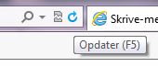 | 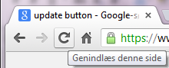
I Explorer | I Chrome

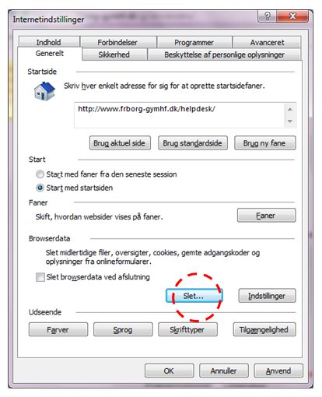
Men ofte er det ikke nok, når vi som i skrivemetroen arbejder med hjemmesider der er opbygget af flere selvstændige sider, der er sat sammen i en ramme. Her er menuen i venstre side en selvstændig side og resten er en anden. For at være sikker på man har den nyeste skal man ind og tømme cashe-indholdet og det gør du på følgende måde:

I Explorer:
Vælg tandhjulet yderst til højre for at komme til indstillinger (eller alt+x)

Vælg Internetindstillinger

På fanen Generelt vælger du under Browserdata at trykke på knappen Slet.

Explorer tilbyder så hvilke data du ønsker at slette og hvis du aldrig har været inde at ændre på de instillinger, så er deres standard-forslag til hvad der skal slettes fint

Chrome:

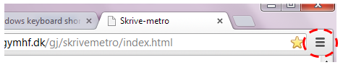

Tryk påde tre vandrette streger yders til højre (eller tryk alt+F) og vælg så Indstillinger

Gå ned i bunden af siden Indstillinger og vælg Vis avancerede indstillinger.

Gå ned til knappen Ryd browserdata og tryk på den
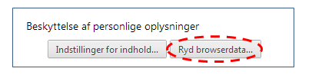
Nu får du nogle muligheder for at angive hvad der skal slettes. Du trykker bare Ryd Browserdata med den indstilling den tilbyder
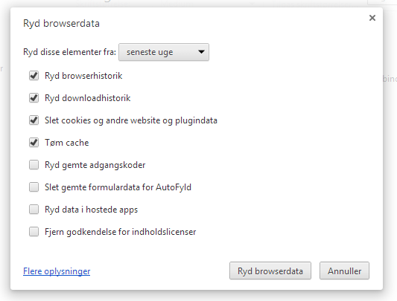

/GJ

